# 新增：

* 1. 行業代號

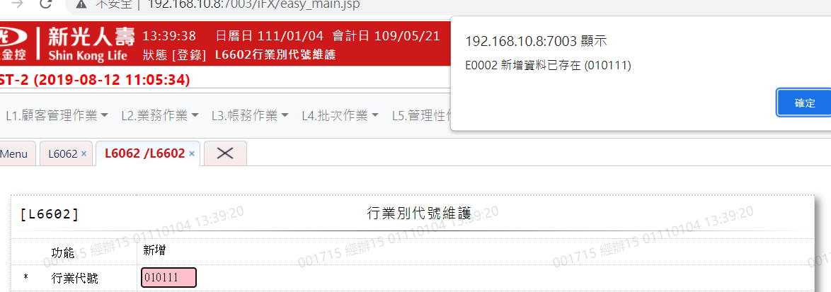

* 1. 行業說明

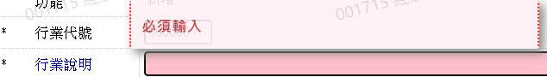

* 1. 主計處大類

